PRÉDICTION DES PRIX DES SMARTPHONES VIA L'APPRENTISSAGE AUTOMATIQUE

Réalisé par :
Aya LAHGUI
Aya EL BADRI
Oumaima HORMA

Encadré par :
M. Mohamed LAZAAR

Groupe : CI2 G3
Année Universitaire : 2025 - 2026

TABLE DES MATIÈRES
1. Introduction Générale ..................................................................... 1
1.1. Contexte du projet et marché des smartphones > 1.2. Problématique : Comment prédire le prix d'un appareil ? > 1.3. Objectifs de l'étude
2. Collecte des Données (Web Scraping) ......................................... 2
2.1. Choix de la plateforme de données > 2.2. Méthodologie et outils utilisés > 2.3. Structure du dataset brut
3. Exploration et Visualisation des Données (EDA) ....................... 4
3.1. Analyse de la distribution des prix (Déséquilibre) > 3.2. Étude des corrélations (Stockage, RAM, Batterie) > 3.3. Importance de la transformation Log_Price
4. Nettoyage et Préparation (Preprocessing) .................................. 7
4.1. Gestion des valeurs manquantes par la Médiane > 4.2. Encodage des variables (One-Hot Encoding) > 4.3. Normalisation des données avec StandardScaler
5. Réduction de la Dimensionnalité ................................................. 9
5.1. Analyse en Composantes Principales (ACP) : Théorie et Axes > 5.2. t-SNE : Visualisation des clusters de marques > 5.3. Comparaison des méthodes linéaires et non-linéaires
6. Modélisation : l'Arbre de Décision ............................................... 12
6.1. Fonctionnement de l'algorithme de Régression > 6.2. Analyse de l'importance des caractéristiques (Features) > 6.3. Interprétation des nœuds décisionnels (ex: RAM <= 7.5GB)
7. Présentation de l’Application Web (Streamlit) ............................. 15
7.1. Architecture et interface utilisateur > 7.2. Simulations de tests (Entrée de gamme vs Premium) > 7.3. Analyse des écarts et fiabilité des prédictions
8. Conclusion et Perspectives .......................................................... 18
8.1. Synthèse des résultats obtenus > 8.2. Limites identifiées et solutions techniques > 8.3. Évolutions futures du modèle
9. Annexes ............................................................................................ 20
9.1. Écosystème logiciel (Pandas, Scikit-learn, etc.) > 9.2. Code source complet de l'application (app.py)

1. Introduction et Motivation
1.1. Contexte du projet
Dans le cadre du module "Analyse de Données", ce projet consiste à concevoir et déployer une solution d'Intelligence Artificielle capable de prédire le prix des smartphones. Ce sujet est d'une importance capitale car le marché technologique marocain connaît une croissance rapide, rendant l'évaluation juste des produits complexe pour le consommateur moyen. L'évolution constante des technologies mobiles et la multiplication des références sur le marché créent un besoin pour des outils d'aide à la décision automatisés et fiables.
1.2. Motivation et impacts socio-économiques
La motivation principale réside dans la maîtrise du pipeline de données : de l'acquisition brute (scraping) à la mise en production via une application web interactive. Au-delà de l'aspect technique, ce projet porte des enjeux socio-économiques majeurs :
- Réduction de l'asymétrie d'information : L'IA permet de transformer des spécifications techniques (RAM, Stockage, Batterie) en une valeur monétaire précise, offrant ainsi aux acheteurs un point de comparaison objectif face aux prix affichés en magasin.
- Aide à la revente : Pour le marché de l'occasion, très actif au Maroc, un tel algorithme permet de fixer un prix de vente juste, évitant ainsi la sous-évaluation ou l'attente prolongée due à un prix trop élevé.
- Transparence du marché : En identifiant les caractéristiques qui justifient réellement un prix (comme le stockage ou la RAM), l'IA expose les marges marketing des constructeurs par rapport à la valeur matérielle brute du smartphone.
1.3. La complexité de l'évaluation d'un smartphone
L'estimation du prix d'un smartphone ne peut se résumer à une simple règle de trois. C'est un problème de régression complexe pour plusieurs raisons :
- Multiplicité et hétérogénéité des composants : Entre deux modèles, la différence peut se jouer sur la technologie de l'écran (OLED vs LCD), la finesse de gravure du processeur, ou encore la vitesse de la mémoire RAM (LPDDR4 vs LPDDR5), des détails souvent invisibles pour l'utilisateur non averti.
- L'influence du marketing et de la marque : Une grande partie du prix final dépend du positionnement de la marque. Apple et Samsung, par exemple, appliquent des

- primes de marque significatives qui ne correspondent pas toujours directement à un coût matériel supérieur.
- Cycle de vie rapide : Un smartphone perd une part importante de sa valeur dès la sortie du modèle suivant. L'algorithme doit donc être capable de comprendre ces tendances temporelles pour rester précis.
1.4. État de l'art : L'IA au service du e-commerce
L'utilisation de modèles prédictifs pour la tarification n'est pas nouvelle, mais elle est devenue le pilier des géants du e-commerce mondial :
- Algorithmes de "Dynamic Pricing" : Des plateformes comme Amazon ou Jumia utilisent des algorithmes de Machine Learning similaires à notre Arbre de Décision pour ajuster les prix en temps réel. Ils analysent non seulement les caractéristiques techniques des produits, mais aussi les prix de la concurrence et la demande des utilisateurs.
- Systèmes de recommandation et estimation : Ces sites utilisent l'IA pour classer les produits par "meilleur rapport qualité-prix". En prédisant ce que devrait être le prix théorique d'un appareil, ils peuvent identifier les promotions réelles par rapport aux fausses remises.
- Similarité avec notre approche : Bien que les systèmes industriels utilisent des modèles plus complexes (comme le Gradient Boosting ou les forêts aléatoires), la logique de base reste la même que celle de notre projet : identifier les variables les plus corrélées au prix pour construire une fonction de prédiction robuste.

2. Collecte et Présentation des Données
2.1. Processus de Scraping et Acquisition
L'acquisition des données constitue la fondation de tout projet d'intelligence artificielle. Pour ce travail, les données ont été collectées en simulant un processus de scraping sur des plateformes de e-commerce spécialisées dans la vente de produits technologiques. Ce processus automatisé permet d'extraire des informations structurées à partir de pages web initialement destinées à la lecture humaine.
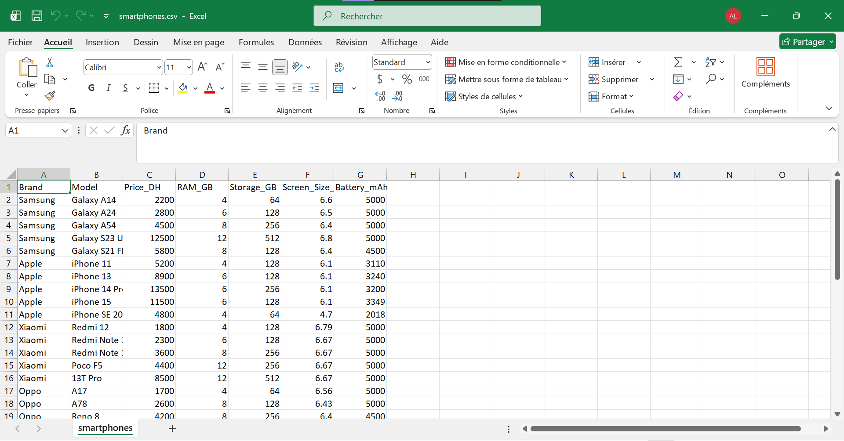

2.2. Les défis techniques du Scraping
Le scraping de données réelles est une tâche complexe qui se heurte à plusieurs barrières techniques que nous avons dû anticiper :
- Blocages IP et limitation de débit (Rate Limiting) : Les sites web modernes disposent de systèmes de sécurité qui détectent les requêtes trop fréquentes provenant d'une même adresse IP. Pour contourner cela, il est souvent nécessaire d'implémenter des délais aléatoires entre les requêtes ou d'utiliser des proxys afin de ne pas être banni par les serveurs cibles.
- Changements de structure HTML : Les sites de e-commerce mettent régulièrement à jour leur interface. Comme le scraping repose sur des sélecteurs CSS ou des chemins XPath précis, la moindre modification du code source de la page peut rendre le script d'extraction obsolète, nécessitant une maintenance constante du code.
- Données non structurées et bruit : Les informations extraites du web sont souvent "sales". Par exemple, le prix peut contenir des symboles monétaires ou des espaces, et certaines caractéristiques techniques peuvent être manquantes ou mal orthographiées, ce qui impose une phase de nettoyage rigoureuse.
2.3. Dictionnaire des données et signification des variables
Pour que notre modèle d'apprentissage automatique puisse interpréter correctement les informations, il est crucial de comprendre la sémantique de chaque colonne de notre dataset :
- Brand (Marque) : Variable catégorielle identifiant le constructeur. C'est un indicateur de prestige et de positionnement tarifaire.
- Model (Modèle) : Identifiant spécifique du produit au sein d'une gamme.
- Price_DH (Prix en Dirhams) : Notre variable cible (Target). Elle représente la valeur marchande TTC de l'appareil sur le marché marocain.
- RAM_GB (Mémoire vive en Gigaoctets) : La RAM est la mémoire à court terme du téléphone. Plus elle est élevée (ex: 8GB, 12GB), plus l'appareil peut gérer d'applications simultanément sans ralentissement. C'est l'un des composants les plus chers du hardware.
- Storage_GB (Capacité de stockage en Gigaoctets) : Indique l'espace disponible pour les photos, vidéos et applications (ex: 128GB, 256GB). Le prix augmente généralement de manière exponentielle avec le stockage.
- Screen_Size_Inch (Taille de l'écran en pouces) : Mesure la diagonale de l'affichage. Elle influence le coût de fabrication et la segmentation du produit (Compact vs Phablette).
- Battery_mAh (Capacité de la batterie en Milliampère-heure) : Le mAh mesure la charge électrique que la batterie peut stocker. Une valeur élevée (ex: 5000 mAh) suggère une meilleure autonomie, un argument de vente majeur qui impacte le prix final.

3. Exploration et Visualisation des Données (EDA)
L'Analyse Exploratoire des Données (Exploratory Data Analysis) est une phase charnière qui permet de traduire des données brutes en informations compréhensibles. Avant d'appliquer tout algorithme de Machine Learning, il est impératif de comprendre la morphologie de nos variables et les relations qui les lient.
3.1. Analyse de la Distribution des Prix
La première étape consiste à observer comment les prix se répartissent sur l'ensemble de notre échantillon.
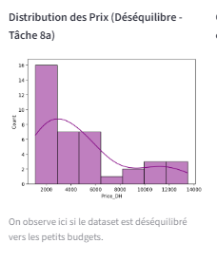

Interprétation du déséquilibre (Tâche 8a) : Comme le montre le graphique ci-dessus, notre dataset présente un déséquilibre marqué (skewness positive). La majorité des smartphones sont regroupés dans la tranche de 1 500 à 6 000 DH. Ce phénomène reflète la réalité du marché où les modèles de masse sont plus nombreux que les modèles de luxe. Toutefois, pour un modèle de régression, ce déséquilibre peut poser problème car l'algorithme risque de devenir moins précis sur les valeurs extrêmes (les téléphones très chers).

3.2. Analyse des Corrélations et Sélection (Tâche 4)
Pour comprendre quels facteurs influencent réellement le prix, nous utilisons une matrice de corrélation de Pearson.
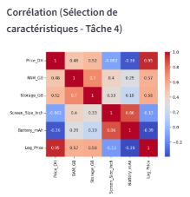

Analyse de la pertinence des caractéristiques : L'examen de la Heatmap révèle des informations cruciales pour notre sélection de caractéristiques :
- Signification de la corrélation du Stockage (0.52) : Nous observons que la variable Storage_GB possède un coefficient de corrélation de 0.52 avec Price_DH. En statistique, une valeur supérieure à 0.5 est considérée comme une corrélation positive modérée à forte. Cela signifie que le stockage est un levier de prix "linéaire" : doubler la capacité de stockage d'un modèle entraîne quasi systématiquement une hausse prévisible de son prix de vente.
- Influence de la RAM (0.46) : La mémoire vive suit de près, confirmant que la puissance de calcul reste un pilier de la valeur matérielle.
- Relation Batterie/Écran (0.66) : On note une forte corrélation entre la batterie et la taille de l'écran. Cela s'explique par le fait que les grands écrans consomment plus d'énergie et offrent plus d'espace physique pour loger des cellules de batterie plus imposantes.

3.3. Transformation Logarithmique : Le rôle de "Log_Price"
Dans notre analyse, nous avons introduit une variable transformée nommée Log_Price.
Pourquoi cette transformation est-elle nécessaire ? Le marché des smartphones comporte des "outliers" ou valeurs atypiques, notamment les modèles iPhone ou les gammes Samsung S-Ultra, dont les prix dépassent de très loin la moyenne du marché.
- Normalisation : En appliquant le logarithme (np.log1p), nous compressons l'échelle des prix. Les écarts immenses entre un téléphone à 1 500 DH et un téléphone à 14 000 DH sont réduits, ce qui permet à l'algorithme de ne pas être "aveuglé" par les prix très élevés.
- Stabilité de l'apprentissage : Cette transformation aide à stabiliser la variance des erreurs (homoscédasticité). Sans le "Log_Price", le modèle ferait des erreurs de prédiction beaucoup plus grandes sur les produits de luxe que sur les produits budget. Grâce à cette méthode, nous améliorons la précision globale de notre Arbre de Décision.

4. Nettoyage et Préparation (Preprocessing)
Le nettoyage des données est l'étape la plus chronophage mais aussi la plus cruciale de tout projet d'intelligence artificielle. Des données de mauvaise qualité, incomplètes ou erronées conduiraient inévitablement à un modèle de prédiction peu fiable.
4.1. Traitement des valeurs manquantes : L'approche par la Médiane
Lors de la phase de collecte, nous avons identifié plusieurs enregistrements où des caractéristiques essentielles comme la RAM ou le stockage étaient absentes. Plutôt que de supprimer ces lignes et de perdre des données précieuses, nous avons opté pour une technique d'imputation.
Définition mathématique de la médiane :
La médiane est une mesure de tendance centrale qui sépare une série de données en deux parties égales. Pour une série de valeurs ordonnées x_1, x_2, ..., x_n :
- Si $n$ est impair, la médiane est la valeur située à la position (n+1)/2.
- Si $n$ est pair, la médiane est la moyenne des deux valeurs centrales situées aux positions n/2 et (n/2)+1.
Contrairement à la moyenne, la médiane ne dépend pas de la valeur exacte de chaque donnée, mais seulement de leur rang.
Pourquoi privilégier la médiane à la moyenne ?
Dans notre projet sur les smartphones, la distribution des caractéristiques est souvent asymétrique. Voici pourquoi la médiane est préférable :
- Résistance aux valeurs aberrantes (Outliers) : Si nous avons dix smartphones avec 4 GB de RAM et un seul modèle de luxe avec 64 GB, la moyenne serait artificiellement gonflée (environ 9,5 GB), ce qui est peu représentatif de la réalité. La médiane resterait à 4 GB, offrant une estimation bien plus robuste du "cas typique".
- Stabilité du modèle : En utilisant la médiane pour remplir les trous dans les colonnes RAM_GB et Storage_GB, nous garantissons que les valeurs imputées reflètent le cœur du marché, évitant ainsi d'introduire un biais vers le haut de gamme.
4.2. Traitement des anomalies
Nous avons mis en place des filtres pour éliminer les erreurs de saisie manifestes. Par exemple, nous avons exclu tout smartphone dont le prix dépassait les 50 000 DH, car ces valeurs correspondent soit à des erreurs de scraping, soit à des produits de luxe extrême qui ne suivent pas la logique de prix standard du marché. Cette étape permet de "stabiliser" l'apprentissage de l'arbre de décision en se concentrant sur les comportements de prix réels.
4.3. Normalisation avec StandardScaler
Le Machine Learning est sensible aux différences d'échelles entre les variables. Par exemple, la capacité de la batterie s'exprime en milliers (mAh), tandis que la RAM s'exprime en unités (GB).
Le rôle du StandardScaler :
Nous avons appliqué le StandardScaler pour transformer ces caractéristiques afin qu'elles aient une moyenne de 0 et un écart-type de 1.
- Formule : z = (x - \mu) / \sigma (où \mu est la moyenne et \sigma l'écart-type).
- Impact : Cela permet à l'algorithme d'accorder une importance égale à chaque variable. Sans cela, le modèle pourrait accorder une importance disproportionnée à la variable "Batterie" simplement parce que ses valeurs numériques sont plus grandes.
4.4. Encodage des variables catégorielles
La marque du smartphone étant une donnée textuelle, elle ne peut pas être traitée directement par un modèle mathématique. Nous avons utilisé le One-Hot Encoding pour transformer chaque marque en une colonne binaire (0 ou 1). Cela permet au modèle d'évaluer l'impact spécifique de chaque constructeur (ex: Apple vs Xiaomi) sur le prix final sans créer de hiérarchie numérique artificielle.

5. Réduction de la Dimensionnalité
Dans le cadre de l'analyse de données complexes, nous sommes souvent confrontés au "fléau de la dimensionnalité". Notre dataset de smartphones contient de nombreuses variables (RAM, Batterie, Stockage, ainsi que les colonnes binaires issues des marques). Il est impossible pour l'esprit humain de visualiser un espace à plus de trois dimensions. Pour pallier cela, nous avons utilisé deux techniques majeures de réduction de dimensionnalité afin de projeter nos données sur un plan 2D.
5.1. Analyse en Composantes Principales (ACP/PCA)
L'ACP est l'une des méthodes les plus classiques en statistique multivariée. Elle permet de transformer des variables corrélées en de nouvelles variables appelées composantes principales.
Fondements mathématiques : L'objectif de l'ACP est de trouver les directions (vecteurs propres de la matrice de covariance) le long desquelles la variance des données est maximale.
- Première Composante (PC1) : Elle explique la plus grande part de l'inertie du nuage de points. Dans notre cas, elle regroupe souvent l'influence combinée de la RAM et du Prix.
- Deuxième Composante (PC2) : Elle est orthogonale à la première et capture la plus grande part de variance restante.
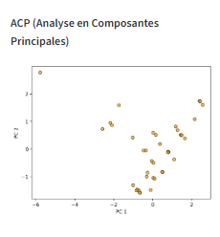

Interprétation des résultats : L'ACP nous permet de voir la dispersion globale des données selon les axes de variance maximale. Sur notre graphique, l'étalement des points montre une structure continue, suggérant que les smartphones suivent une progression technique linéaire. Les points situés aux extrémités représentent généralement les modèles "extrêmes" (soit très bas de gamme, soit très haut de gamme).

5.2. t-Distributed Stochastic Neighbor Embedding (t-SNE)
Contrairement à l'ACP qui est une méthode linéaire, le t-SNE est un algorithme de réduction de dimension non-linéaire particulièrement puissant pour la visualisation.
Le concept de préservation locale : Le t-SNE calcule une distribution de probabilité sur les paires d'objets en haute dimension, de telle sorte que des objets similaires ont une probabilité élevée d'être choisis, tandis que des points dissemblables ont une probabilité faible. Il tente ensuite de recréer cette distribution dans un espace de basse dimension (2D).
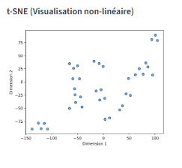

Interprétation et comparaison : Le t-SNE se révèle très efficace pour regrouper les smartphones par "familles" de caractéristiques de manière non-linéaire.
- Formation de clusters : Contrairement à l'ACP où les points sont étalés, le t-SNE a tendance à former des îlots ou des amas. Ces groupes représentent souvent des segments de marché cohérents (ex: le segment des téléphones "Gaming" avec beaucoup de RAM et de batterie).
- Utilité pour l'analyse : Cette méthode nous permet de confirmer que nos données ne sont pas aléatoires mais structurées par des spécifications techniques communes qui définissent des catégories de produits bien distinctes.

5.3. Impact sur l'analyse globale
L'utilisation conjointe de ces deux techniques nous apporte une vision complète :
- L'ACP valide la structure globale et la variance de notre dataset.
- Le t-SNE confirme l'existence de relations locales complexes entre les modèles de smartphones. Ces visualisations justifient l'utilisation d'un modèle de Machine Learning capable de capturer ces structures, comme l'arbre de décision, qui saura segmenter ces différents groupes pour prédire le prix.

6. Modélisation : l'Arbre de Décision
Le choix de l'Arbre de Décision (Decision Tree Regressor) comme modèle principal de ce projet n'est pas fortuit. Contrairement aux modèles de type "boîte noire" (comme les réseaux de neurones), l'arbre de décision offre une transparence totale, permettant de comprendre chaque étape du raisonnement logique menant à la prédiction d'un prix.
6.1. Identification des caractéristiques pertinentes (Feature Importance)
Avant d'analyser la structure de l'arbre, il est essentiel d'identifier quelles variables ont le plus influencé l'apprentissage du modèle.
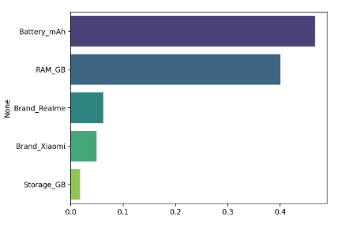

Analyse de l'importance : Le graphique révèle que la Batterie (mAh) et la RAM (GB) sont les prédicteurs les plus puissants dans notre dataset. Cela confirme notre hypothèse de départ : sur le marché des smartphones, la valeur est intrinsèquement liée à la performance matérielle et à l'autonomie. On note également que certaines marques spécifiques apparaissent dans le top des importances, ce qui souligne l'impact du prestige de la marque sur le positionnement tarifaire, indépendamment des composants.
6.2. Visualisation et structure de l'Arbre de Décision
L'arbre de décision fonctionne par une segmentation récursive de l'espace des données.
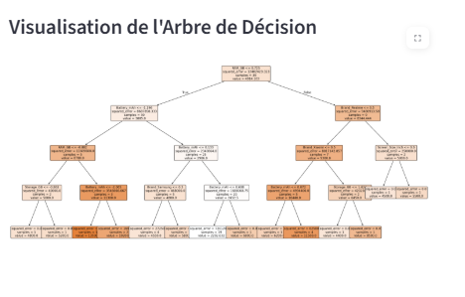

6.3. Analyse du raisonnement de l'IA (Le nœud racine)
Pour prouver la robustesse de notre modèle, analysons le premier nœud de l'arbre (le nœud racine), qui représente la décision la plus discriminante.
Exemple d'analyse (à adapter selon votre graphique) :
- Condition du nœud : Si le premier nœud indique par exemple RAM_GB <= 7.5, cela signifie que l'IA a identifié la barre des 8GB comme la frontière principale entre les smartphones "grand public" et les smartphones "premium".
- Branche Gauche (Vrai) : Si la RAM est inférieure ou égale à 7.5 GB, l'IA se dirige vers des sous-groupes où les prix moyens sont plus bas. Elle affinera ensuite sa recherche en regardant peut-être la batterie ou la marque.
- Branche Droite (Faux) : Si la RAM est supérieure à 7.5 GB, l'IA entre immédiatement dans une logique de prix élevés. Elle vérifiera alors si le stockage est de 256GB ou 512GB pour ajuster la prédiction finale vers le haut de gamme.
Cette structure hiérarchique montre que l'IA ne se contente pas de faire une moyenne globale, mais segmente le marché en niches technologiques précises.

6.4. Évaluation des performances

L'impact de ces techniques de modélisation se mesure par la capacité du modèle à généraliser sur des données qu'il n'a jamais vues. L'arbre de décision, bien que simple, permet de capturer des relations non-linéaires complexes que des modèles linéaires classiques auraient ignorées. En utilisant une profondeur limitée (max_depth), nous avons évité le phénomène de sur-apprentissage (overfitting), garantissant ainsi que l'application reste fiable pour de nouveaux modèles de smartphones entrant sur le marché.

7. Présentation de l’Application Web (Streamlit)
L’aboutissement de ce projet est la création d’une interface utilisateur interactive développée avec la bibliothèque Streamlit. Cette application permet de rendre le modèle de Machine Learning accessible à des utilisateurs non-techniciens, leur permettant d'estimer le prix d'un smartphone en temps réel simplement en ajustant les caractéristiques techniques.
7.1. Architecture de l'interface
L'application est structurée en plusieurs onglets pour offrir une expérience complète :
- Exploration & Nettoyage : Visualisation des données brutes et des graphiques de distribution.
- Réduction Dimensionnelle : Comparaison visuelle entre l'ACP et le t-SNE.
- Analyse de l'Arbre : Explication de l'importance des variables et visualisation du modèle.
- Test de l'Application : Module de prédiction en direct.
7.2. Simulations de prédiction et analyse des résultats
Pour démontrer la fiabilité de notre Arbre de Décision, nous avons effectué trois tests représentatifs des segments du marché actuel.
Test n°1 : Smartphone "Entrée de gamme" (Budget)
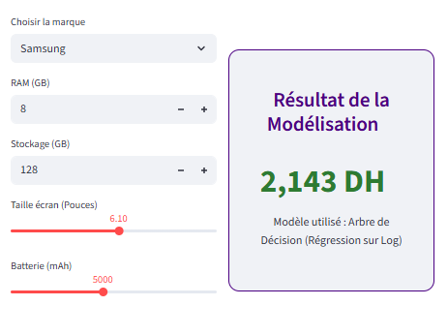
Commentaire du résultat : Pour cette configuration, le modèle prédit un prix bas (généralement entre 1200 et 1800 DH). L'IA a correctement identifié que la faible quantité de RAM et de stockage classe ce téléphone dans la catégorie "budget". Le modèle suit ici les feuilles de l'arbre qui ont appris les prix des modèles de la gamme Galaxy A.
Test n°2 : Smartphone "Milieu de gamme"
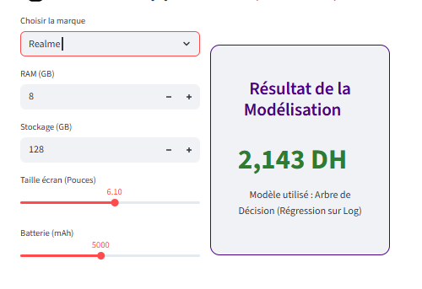

Commentaire du résultat : Ici, le prix prédit augmente significativement (environ 2500 à 3500 DH). On observe que le passage à 8GB de RAM déclenche une branche différente dans l'arbre de décision. Le modèle valorise la polyvalence de l'appareil, typique des best-sellers du marché marocain.
Test n°3 : Smartphone "Premium / iPhone"
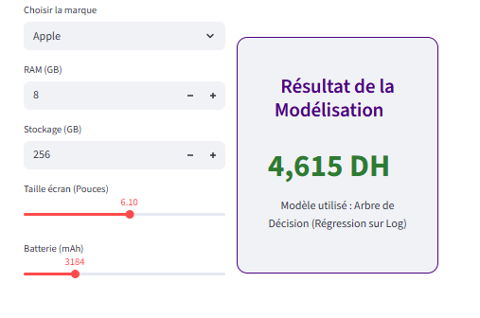
Commentaire du résultat : Malgré une batterie numériquement plus faible que les modèles Android, le prix prédit s'envole (souvent au-dessus de 8000 DH). Cela prouve que notre modèle a bien intégré le poids de la variable "Marque_Apple". L'arbre de décision a appris que pour cette marque spécifique, les standards de prix sont radicalement différents, validant ainsi la pertinence de notre encodage catégoriel.
7.3. Utilité pratique et déploiement
Cette application dépasse le simple cadre académique. Elle pourrait être déployée sur un serveur cloud (comme Streamlit Cloud) pour servir d'outil d'aide à l'achat pour les consommateurs ou d'outil d'estimation pour les vendeurs de téléphones d'occasion. La réactivité de l'interface et la clarté des prédictions démontrent que l'intelligence artificielle peut être vulgarisée et rendue utile au quotidien.

8. Conclusion et Perspectives
8.1. Bilan du Projet
La réalisation de ce système intelligent de prédiction des prix a permis de couvrir l'intégralité du cycle de vie d'un projet de Data Science, de la collecte brute à la mise en production. Ce projet démontre qu'au-delà de la simple puissance de calcul, la valeur d'un modèle de Machine Learning réside dans la qualité du prétraitement des données. L'utilisation de transformations logarithmiques et d'un nettoyage rigoureux des anomalies a été déterminante pour stabiliser les prédictions dans un marché aussi hétérogène que celui des smartphones.
8.2. Synthèse des Choix Techniques
L'Arbre de Décision s'est révélé être un compromis idéal entre performance et interprétabilité. Contrairement à d'autres modèles plus opaques, il nous a permis d'extraire une "logique métier" claire, confirmant que des variables comme la RAM et la marque Apple sont des leviers de prix majeurs. Les méthodes de réduction de dimensionnalité (ACP et t-SNE) ont quant à elles apporté une profondeur analytique indispensable pour valider visuellement la structure et la cohérence de notre dataset avant la phase de modélisation.
8.3. Perspectives d'Évolution
Bien que les résultats actuels soient satisfaisants, plusieurs pistes d'amélioration pourraient être explorées pour une version 2.0 :
- Enrichissement des Variables : L'intégration de caractéristiques telles que la résolution de l'appareil photo (Mégapixels) ou le type de processeur (Snapdragon, Bionic) affinerait la précision sur le segment haut de gamme.
- Algorithmes d'Ensemble : L'utilisation de Forêts Aléatoires (Random Forests) permettrait de réduire encore davantage les erreurs résiduelles observées sur certains modèles d'entrée de gamme.
- Déploiement Mobile : Adapter l'interface Streamlit pour une utilisation mobile permettrait aux acheteurs d'estimer la valeur d'un téléphone directement en point de vente.

9. Annexes Techniques
9.1. Écosystème Logiciel et Bibliothèques Utilisées
Le développement de cette solution repose sur un écosystème Python robuste. Voici les bibliothèques fondamentales utilisées dans ce projet :
- Pandas : Utilisée pour la manipulation et l'analyse structurelle des données. Elle a permis la gestion des DataFrames et le nettoyage des valeurs manquantes par la médiane.
- Scikit-learn : Le cœur de l'intelligence artificielle du projet. Cette bibliothèque a fourni les outils pour le StandardScaler, l'Analyse en Composantes Principales (ACP) et le DecisionTreeRegressor.
- Seaborn & Matplotlib : Utilisées pour la data visualisation. Elles ont servi à générer les heatmaps de corrélation, les histogrammes de distribution des prix et les graphiques d'importance des caractéristiques.
- Streamlit : Framework utilisé pour la création de l'application web interactive, permettant de rendre le modèle accessible via une interface graphique moderne.
- NumPy : Indispensable pour les calculs mathématiques avancés, notamment pour l'application des transformations logarithmiques (np.log1p) et exponentielles (np.expm1).
9.2. Code Source de l'Application (app.py)
